最简单的视频网站（JavaEE+FFmpeg）
标签： 视频网站FFmpegJavaEE
2015-02-23 00:39 5518人阅读 评论(34) 收藏 举报
分类：
我的开源项目（59）
版权声明：本文为博主原创文章，未经博主允许不得转载。
目录(?)[+]
本文记录一个最简单的视频网站系统。此前做过一些基于JavaEE中的SSH (Strut2 + Spring + Hibernate)的网站系统，但是一直没有做过一个视频网站系统，所以就打算做一个“精简”的视频网站系统，以方便以后测试以及学习使用。本视频网站支持直播（通过RTMP实现）和点播（通过HTTP实现）。为了保持精简，这个视频网站系统仅制作了网络视频的管理功能（增删改查），以及相关的参数配置功能。由于自己在JavaEE方面没有深入学习过，所以这个系统有部分功能还没搞完，以后有时间再慢慢完善。


PS：源代码以及在线演示在文章的末尾

简介

架构
系统前台显示采用了Div + CSS+ Javascript技术。其中前台显示用了一些Javascript插件，例如说生成旋转灯笼式效果的CloudCarousel，生成导航菜单的ddsmoothmenu，用于表单验证的jQuery Validation Engine等等。其中视频播放器用了FlowPlayer（包含了RTMP插件）来支持HTTP的点播和RTMP的直播。按理说视频文件上传的时候可以使用Ajax实现，但是考虑工作比较繁琐，所以暂时还是使用直接文件上传的方式。
系统的后台使用了JavaEE系统中最传统的三层架构：Action层，Service层以及DAO层。其中Action层使用了Struts2框架，用于处理前台页面传来的请求；DAO层使用了Hibernate框架，用于和数据库的交互。Spring框架则用于将Action层，Service层以及DAO层整合起来。系统的前后台交互主要使用了JSTL标签和EL表达式。此外考虑到国际化方面的要求，采用了Struts2的i18n方式，将所有页面上的文字都抽取坐来保存到单独的文件中，这样就可以实现多种语言的显示。
系统开始运行后，会开启两个线程VideoThumbnailThread和VideoTranscoderThread。VideoThumbnailThread用于截取视频的缩略图，VideoTranscoderThread则用于转码上传的视频。这两个线程都是通过调用ffmpeg.exe完成相应的功能。
此外，系统中还包含了查看媒体信息的功能。该功能通过调用MediaInfo.dll完成，不再详述。
整个系统的框架如下图所示，后文中再详细记录每部分的功能。
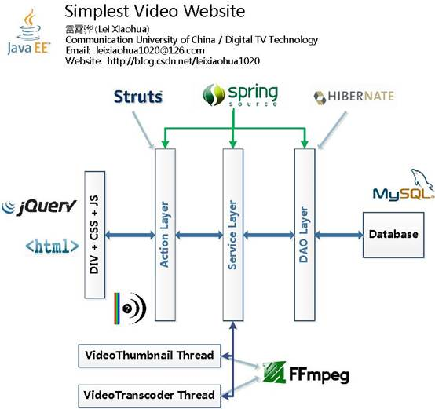

效果
系统主要包含了以下几个页面：
主页（index.jsp）：进入系统的第一个页面。
视频列表（videolist.jsp）：列表显示视频资源的页面。按照视频源的类型的不同可以分为点播（VOD）视频列表和直播（Live）视频列表。
视频编辑（videoedit.jsp）：编辑视频资源的页面。按照视频源的类型的不同可以分为点播（VOD）编辑和直播（Live）编辑。按照操作的不同可以分为添加（Add）和编辑（Edit）。
视频内容（videocontent.jsp）：查看视频的内容的页面。按照视频源的类型的不同可以分为点播（VOD）视频内容和直播（Live）视频内容。
设置（configure.jsp）：设置页面。用于配制系统的参数。
关于（about.jsp）：显示系统相关的一些信息的页面。

首页
网站首页的如下图所示。Logo位于左上角，菜单栏位于右上角。为了美观一些，页面上方做了一个灯箱效果的特效，随机显示一些视频的缩略图。页面下方则分别列出“点播列表”和“直播列表”中最近添加的几个视频。
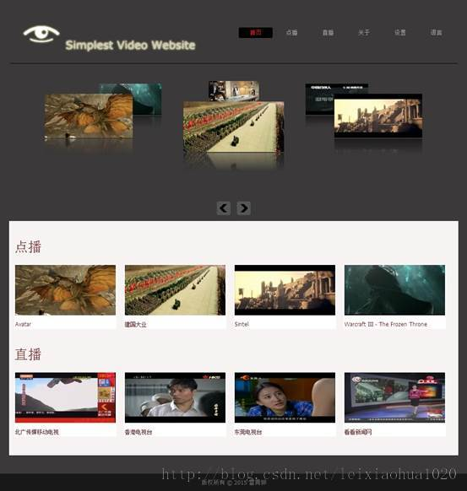

点播列表
点播列表页面如下图所示。在该页面中，可以对点播视频进行简单的管理：查看内容，添加，修改以及删除。

直播列表
点播列表页面如下图所示。直播列表实质上使用了和点播列表相同的页面。在该页面中，可以对直播视频进行简单的管理：查看内容，添加，修改以及删除。
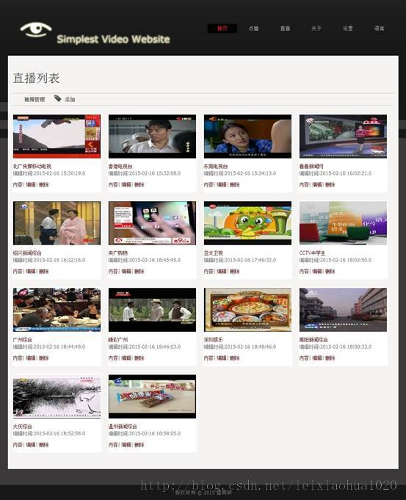

视频内容页面
视频内容页面如下所示。该页面中包含了一个FlowPlayer播放器，该播放器用于播放视频内容。
点播视频内容页面如下所示。
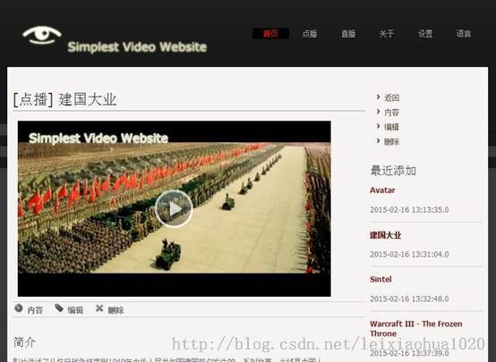
直播视频内容页面如下所示。尽管表面上看点播和直播页面完全相似，但是实际上点播和直播的机制是不一样的。点播依靠的是HTTP渐进式下载，而直播依靠的是FlowPlayer的RTMP组件。
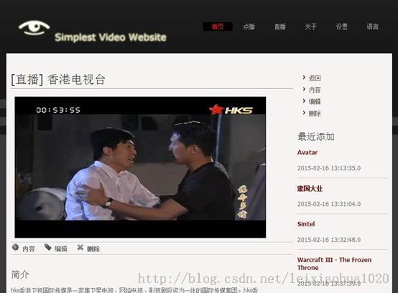

视频添加页面
点播视频添加页面如下所示。该页面用于上传一个点播视频。“名称”输入框用于指定视频的名称，“文件”用于指定上传的视频文件，“简介”可以指定针对该视频的一段简介。其中，“名称”和“文件”两个输入框为必填项，否则无法提交该页面的表单。
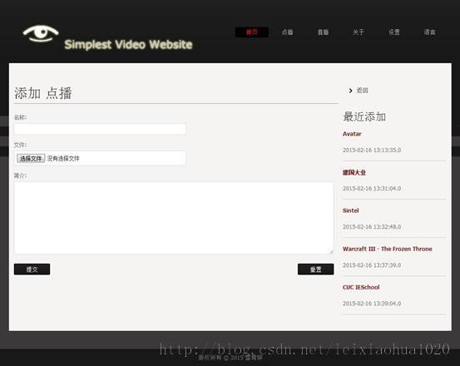
直播视频添加页面如下所示。从图中可以看出直播和点播的添加页面很类似。它们的不同在于：点播是上传一个视频文件，而直播是指定一个URL（目前该URL只支持RTMP）。和点播类似，“名称”和“URL”两个输入框为必填项，否则无法提交该页面的表单。
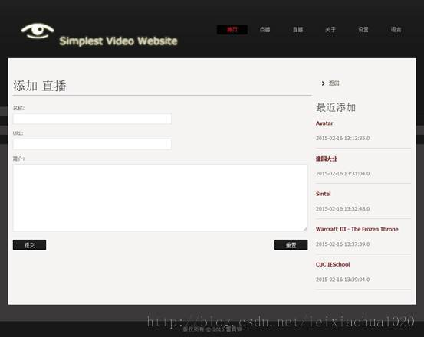

视频编辑页面
点播视频编辑页面如下所示。该页面用于编辑已经完成上传的点播视频的信息。
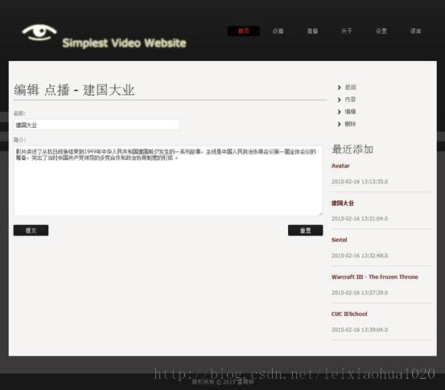
直播视频编辑页面如下所示。该页面用于编辑直播视频的信息。
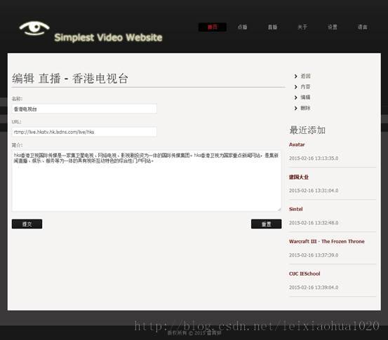

配置
系统的配置页面如下图所示。该页面用于配置系统的各种设置（以转码设置为主）。每次配置完成后重启系统后设置生效。包含以下参数。
- 视频编码器：转码使用的视频编码器，默认值为“libx264”。
- 视频码率 (bps) ：视频编码的码率（单位为bps），默认值为500000（500kbps）。
- 视频帧率 (fps) ：视频编码的帧率（单位为fps），默认值为25。
- 音频编码器：转码时候使用的音频编码器，默认值为“libmp3lame”。
- 音频采样率 (Hz) ：音频编码的采样率（单位为Hz），默认值为22050（22.05kHz）。
- 音频码率 (bps) ：音频编码的码率（单位为bps），默认值为64000（64kbps）。
- 视频宽 (pixel) ：转码后视频的宽（单位为pixel），默认值为640。
- 视频高 (pixel) ：转码后视频的高（单位为pixel），默认值为360。
- 使用水印：选择转码后的视频是否加水印。如果该选项选择“是”，则会在转码后的视频中添加水印。
- 水印文件路径：水印文件的路径，此处为文件相对于网站根目录的路径，默认为“watermark/svw.png”。
- 水印位置-x坐标 (pixel) ：水印在视频中的位置——x坐标（单位为pixel），默认值为5。
- 水印坐标-y坐标 (pixel) ：水印在视频中的位置——y坐标（单位为pixel），默认值为5。
- 保持宽高比并且填充黑边：选择转码后是否保持宽高比。如果该选项选择“是”，则转码后的视频会保持宽高比，并且当输入和输出视频宽高比不一样的时候，会在输出视频中添加黑边。如果该选项选择“否”，则转码后的视频会拉伸成输出分辨率。
- 输出视频封装格式：输出视频的封装格式，默认为“flv”。
- 视频截图位置 (sec) ：获取视频缩略图的位置（单位为sec），默认为5sec。该默认值的含义是获取视频第5秒处的视频帧作为视频的缩略图。
- 上传视频存放文件夹：用于存放上传的视频文件，默认值为“videoori”。
- 转码视频存放文件夹：用于存放转码的视频文件，默认值为“video”。
- 视频截图存放文件夹：用于存放视频的截图，默认值为“videothumbnail”。
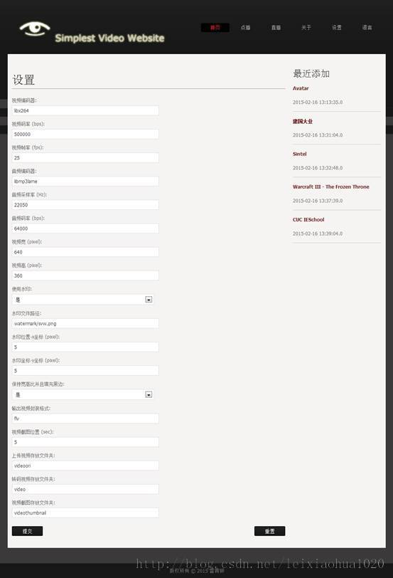

MediaInfo信息
MediaInfo信息位于视频内容页面中，在默认的情况下是不显示的。通过修改网页中代码可以显示视频的MediaInfo信息。
转码前文件信息如下图所示，从图中可以看出转码前的文件格式是MPEG-PS，视频编码为MPEG-1，音频编码为MP2。
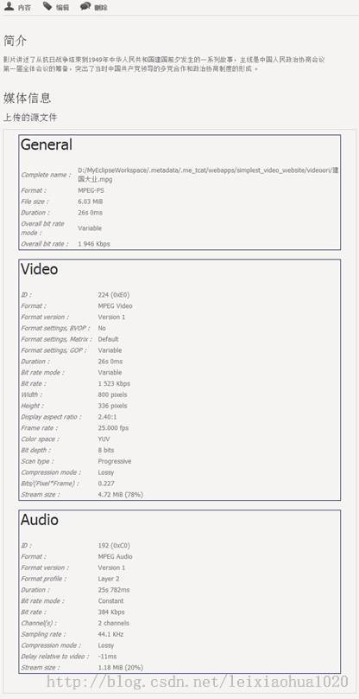
转码后文件信息如下图所示，从图中可以看出转码前的文件是FLV格式的，视频编码为H.264，音频编码MP3。
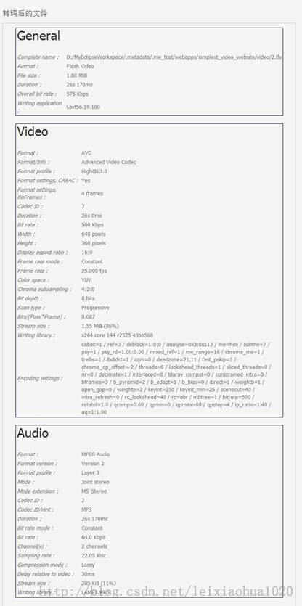

多国语言
本系统支持多国语言。选择右上角菜单的“语言”->“English”可以将系统切换到英文。英文界面如下图所示。
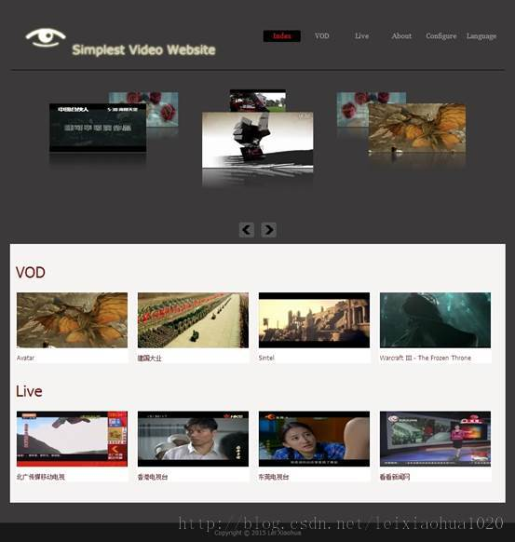

英文版的视频点播列表如下图所示。
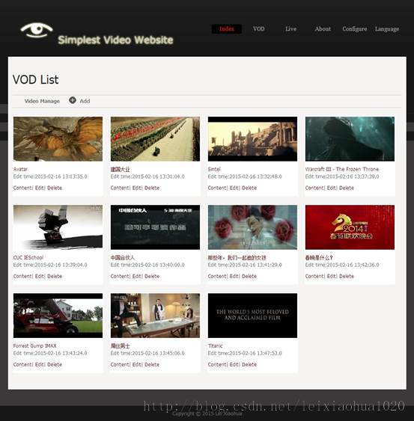
英文版的视频内容页面如下图所示。
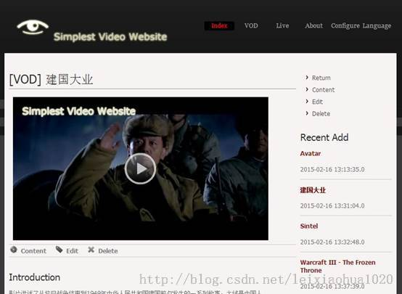
英文版的配置界面如下图所示。
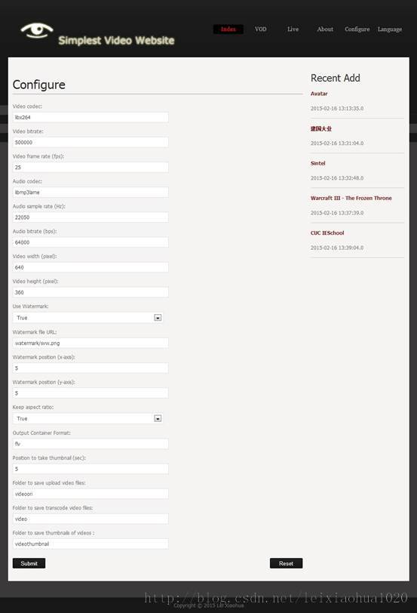

网站部分

下面简单记录一下网站部分的关键源代码。分成三个部分：数据库、前台和后台。

数据库

系统包含了4张表：video，videostate，category，configure。下面简单记录每个表的含义。

Video表
Video表用于存储视频记录。每一个视频对应Video表中的一条记录。该表中的字段如下表所示。
名称 | 类型 | 键 | 简介
id | int | 主键 | 标识
name | varchar |  | 名称
intro | varchar |  | 简介
edittime | datetime |  | 编辑时间
categoryid | int | 外键 | 所属类别
islive | int |  | 是否是直播
url | varchar |  | 处理后视频URL
oriurl | varchar |  | 上传视频URL（点播）
thumbnailurl | varchar |  | 缩略图URL
videostateid | int | 外键 | 状态
remark | varchar |  | 备注

*其中点播视频的URL为视频文件的相对路径。

下面例举Video表中的几项和URL有关数据（受限于篇幅，省略其它字段）。
Id | name | islive | url | Oriurl | Thumbnailurl
1 | Avatar | 0 | video/1.flv | videoori/Avatar Blueray 3D.flv | videothumbnail/1.jpg
2 | 建国大业 | 0 | video/2.flv | videoori/建国大业.mpg | videothumbnail/2.jpg
3 | Sintel | 0 | video/3.flv | videoori/sintel.wmv | videothumbnail/3.jpg
4 | Warcraft III | 0 | video/4.flv | videoori/Warcraft3_End.avi | videothumbnail/4.jpg
5 | CUC IESchool | 0 | video/5.flv | videoori/cuc_ieschool.mkv | videothumbnail/5.jpg
6 | 中国合伙人 | 0 | video/6.flv | videoori/中国合伙人.flv | videothumbnail/6.jpg
7 | 那些年，我们一起追的女孩 | 0 | video/7.flv | videoori/那些年，我们一起追的女孩.mp4 | videothumbnail/7.jpg
8 | 春晚是什么？ | 0 | video/8.flv | videoori/春晚是什么？.mov | videothumbnail/8.jpg
9 | Forrest Gump IMAX | 0 | video/9.flv | videoori/Forrest Gump IMAX.mp4 | videothumbnail/9.jpg
10 | 屌丝男士 | 0 | video/10.flv | videoori/屌丝男士.mov | videothumbnail/10.jpg
11 | Titanic | 0 | video/11.flv | videoori/Titanic.mkv | videothumbnail/11.jpg
12 | 北广传媒移动电视 | 1 | rtmp://www.bj-mobiletv.com:8000/live/live1 |  | videothumbnail/12.jpg
13 | 香港电视台 | 1 | rtmp://live.hkstv.hk.lxdns.com/live/hks |  | videothumbnail/13.jpg
14 | 东莞电视台 | 1 | rtmp://ftv.sun0769.com/dgrtv1/mp4:b1 |  | videothumbnail/14.jpg
15 | 看看新闻网 | 1 | rtmp://live.kksmg.com:80/live/mp4:Stream_1 |  | videothumbnail/15.jpg
16 | 绍兴新闻综合 | 1 | rtmp://www.scbtv.cn/live/new |  | videothumbnail/16.jpg
17 | 央广购物 | 1 | rtmp://wx.cnrmall.com/live/flv |  | videothumbnail/17.jpg
19 | 亚太卫视 | 1 | rtmp://58.61.150.198:1935/live/Livestream |  | videothumbnail/19.jpg
20 | CCTV中学生 | 1 | rtmp://ams.studytv.cn/livepkgr/264 |  | videothumbnail/20.jpg
22 | 广州综合 | 1 | rtmp://116.199.115.228/live/gztv_tv |  | videothumbnail/22.jpg
23 | 睛彩广州 | 1 | rtmp://116.199.115.228/live/cmmb |  | videothumbnail/23.jpg
24 | 深圳娱乐 | 1 | rtmp://tv.sznews.com:1935/live/live_233_mc43 |  | videothumbnail/24.jpg
25 | 南阳新闻综合 | 1 | rtmp://61.136.113.35/tslsChannelLive/zyys888/live |  | videothumbnail/25.jpg
26 | 大庆综合 | 1 | rtmp://live1.baihuwang.com:1935/live/zh |  | videothumbnail/26.jpg
27 | 温州新闻综合 | 1 | rtmp://livetv.dhtv.cn:1935/live/news |  | videothumbnail/27.jpg

Videostate表
Videostate表用于存储视频的状态。该表中字段如下表所示。

名称 | 类型 | 键 | 简介
id | int | 主键 | 标识
name | varchar |  | 名称
order | int |  | 顺序
cssstyle | varchar |  | CSS样式
remark | varchar |  | 备注
目前按照执行的顺序定义了4种状态：等待上传，等待截图，等待转码，完成。其中“CSS样式”用于辅助显示视频的状态。该表的内容如下
id | name | order | cssstyle | remark
1 | 等待上传 | 1 | background:#CCFFFF
2 | 等待截图 | 2 | background:#00FF99
3 | 等待转码 | 3 | background:#00FF00
4 | 完成 | 4 | background:#FFFFFF

Category表
Category表用于存储视频的分类。该表可以用于确定视频的分类，目前还没有做太多开发。
名称 | 类型 | 键 | 简介
id | int | 主键 | 标识
name | varchar |  | 名称
parentid | int |  | 父类别
remark | varchar |  | 备注
Configure表
Configure表用于存储系统配置信息。该表中字段如下表所示。
名称 | 类型 | 键 | 简介
id | int | 主键 | 标识
name | varchar |  | 名称
val | varchar |  | 值
remark | varchar |  | 备注

该表的内容如下。
Id | name | val | remark
1 | transcoder_vcodec | libx264 | Video encoder
2 | transcoder_bv | 500000 | Video bitrate
3 | transcoder_framerate | 25 | Video frame rate
4 | transcoder_acodec | libmp3lame | Audio encoder
5 | transcoder_ar | 22050 | Audio sample rate
6 | transcoder_ba | 64000 | Audio bitrate
7 | transcoder_scale_w | 640 | Video width
8 | transcoder_scale_h | 360 | Video height
9 | transcoder_watermarkuse | true | Use Watermark
10 | transcoder_watermark_url | watermark/svw.png | Watermark file's URL
11 | transcoder_watermark_x | 5 | Watermark's location (x)
12 | transcoder_watermark_y | 5 | Watermark's location (y)
13 | transcoder_keepaspectratio | true | Keep original aspect ratio
14 | transcoder_outfmt | flv | Output file format
15 | thumbnail_ss | 5 | When to get thumbnail (from start)
16 | folder_videoori | videoori | Folder to save Upload Video
17 | folder_video | video | Folder to save Transcode Video
18 | folder_thumbnail | videothumbnail | Folder to save Thumbnail of Video

前台
前台部分没有太多可以记录的，基本上都是各种DIV和CSS的调整。其中使用了较多的JSTL标签以及EL表达式。此外使用了Struts2标签用于支持国际化。基本的jsp页面只有6个：
index.jsp：首页。
videolist.jsp：视频列表——直播视频列表，点播视频列表。
videoedit.jsp：视频编辑——直播视频添加，直播视频编辑，点播视频添加，点播视频编辑。
videocontent.jsp：视频内容——直播视频内容，点播视频内容。
configure.jsp：配置页面。
about.jsp：关于页面。
除了基本页面之外，还有一些辅助页面：
cfooter.jsp：页脚。
cheader.jsp：标题栏。
csidebar_recent.jsp：侧边栏（最近添加）。
error.jsp：错误页面。

FlowPlayer播放器
前台页面中用于视频播放的播放器是FlowPlayer。FlowPlayer播放器安装有3个步骤：
（1）包含FlowPlayer的Js文件
[html] view plaincopy HYPERLINK "https://code.csdn.net/snippets/606885" \o "在CODE上查看代码片" HYPERLINK "https://code.csdn.net/snippets/606885/fork" \o "派生到我的代码片"
- <script type="text/javascript" src="videoplayer/flowplayer-3.2.8.min.js"></script>
（2）添加一个<a>标记
[html] view plaincopy HYPERLINK "https://code.csdn.net/snippets/606885" \o "在CODE上查看代码片" HYPERLINK "https://code.csdn.net/snippets/606885/fork" \o "派生到我的代码片"
- <a href="http://www.mywebsite.com/myVideo.flv"
- style="display:block;width:425px;height:300px;"
- id="player">
- </a>
（3）添加一段Javascript代码，其中要包含FlowPlayer的Swf文件
[html] view plaincopy HYPERLINK "https://code.csdn.net/snippets/606885" \o "在CODE上查看代码片" HYPERLINK "https://code.csdn.net/snippets/606885/fork" \o "派生到我的代码片"
- <script language="JavaScript">
- flowplayer("player", "path/to/the/flowplayer-3.2.18.swf");
- </script>
FlowPlayer通过HTTP播放点播视频文件的源代码如下所示。${video.url}中保存了视频的相对URL。
[html] view plaincopy HYPERLINK "https://code.csdn.net/snippets/606885" \o "在CODE上查看代码片" HYPERLINK "https://code.csdn.net/snippets/606885/fork" \o "派生到我的代码片"
- <a id="player" href="${pageContext.request.scheme}://${pageContext.request.serverName}:${pageContext.request.serverPort}${pageContext.request.contextPath}/${video.url}">
- </a>
- <script>
- flowplayer("player", "videoplayer/flowplayer-3.2.8.swf");
- </script>
FlowPlayer通过RTMP播放直播视频文件的示例代码如下所示。${video.url}中保存了视频的URL。播放RTMP的时候用到了FlowPlayer的RTMP Plugin。需要注意的是，RTMP的URL需要拆分开来分别填到不同的位置。在这里通过split(‘/’)函数按照“/”将字符串分离为字符串数组。然后将“protocol://server/app”填至plugins的netConnectionUrl字段，playpath填至clip的url字段。
[html] view plaincopy HYPERLINK "https://code.csdn.net/snippets/606885" \o "在CODE上查看代码片" HYPERLINK "https://code.csdn.net/snippets/606885/fork" \o "派生到我的代码片"
- <a id="player">
- </a>
- <!-- Parse RTMP URL -->
- <script>
- str='${video.url}';
- arr=str.split('/');
- //rtmp://server/app/playpath
- protocol=arr[0];
- server=arr[2];
- app=arr[3];
- playpath=arr[4];
- lowplayer("player", "videoplayer/flowplayer-3.2.8.swf",{
- clip: {
- //scaling:'orig',
- url: playpath,
- provider: 'rtmp',
- live:'true'
- },
- plugins: {
- rtmp: {
- url: 'videoplayer/flowplayer.rtmp-3.2.8.swf',
- netConnectionUrl: protocol+'//'+server+'/'+ app
- }
- }
- });

- script>

后台

后台部分采用了JavaEE的SSH (Struts2 + Spring + Hibernate)的三层架构，其中的代码不再详细记录。三层分别为Action层、Service层和DAO层。其中Action层采用了Struts2框架，DAO层采用了Hibernate框架，而Spring则整合了这三个层面。

BaseService/BaseDAO
SSH三层架构虽然在解耦合方面做得很好，但是却导致开发起来非常繁琐，严重降低了开发的速度。为了方便起见，本系统中在Service层编写了BaseService用于完成通用的Service操作；在DAO层也编写了BaseDAO用于完成通用的DAO操作。这样除非有特殊需求，一般情况下只要调用BaseService中的方法就可以完成各种基本的操作。BaseService包含的接口如下所示。
[java] view plaincopy HYPERLINK "https://code.csdn.net/snippets/606885" \o "在CODE上查看代码片" HYPERLINK "https://code.csdn.net/snippets/606885/fork" \o "派生到我的代码片"
- /**
- * 最简单的视频网站
- * Simplest Video Website
- *
- * 雷霄骅 Lei Xiaohua
- *
- * leixiaohua1020@126.com
- * 中国传媒大学/数字电视技术
- * Communication University of China / Digital TV Technology
- * http://blog.csdn.net/leixiaohua1020
- *
- * 本程序是一个最简单的视频网站视频。它支持
- * 1.直播
- * 2.点播
- * This software is the simplest video website.
- * It support:
- * 1. live broadcast
- * 2. VOD
- */
- package service;

- import java.util.List;

- /**
- * @author 雷霄骅
- * 对Object的Service
- * 包含了一些通用的方法
- */
- public interface BaseService {
- /**
- * 保存一个对象
- * @param object 一个对象
- */
- public void save(Object object);
- /**
- * 更新一个对象
- * @param object 一个对象
- */
- public void update(Object object);
- /**
- * 删除一个对象
- * @param object 一个对象
- */
- public void delete(Object object);
- /**
- * 根据ID读取一个指定名称的对象
- * @param targetName 对象的名称
- * @param id 对象的ID
- * @return 一个对象
- */
- public Object ReadByID(String targetName,int id);

- @SuppressWarnings("rawtypes")
- /**
- * 获取指定类型的所有对象
- * @param targetName 对象类型名称
- * @return 对象的列表
- */
- public List ReadAll(String targetName);

- @SuppressWarnings("rawtypes")
- /**
- * 根据“属性-值”获取多个指定类型的对象
- * @param targetName 对象类型名称
- * @param propertyName 对象中属性的名称
- * @param propertyValue 对象中属性的值
- * @return 对象的列表
- */
- public List ReadByProperty(String targetName,String propertyName,Object propertyValue);

- /**
- * 根据“属性-值”获取一个指定类型的对象
- * @param targetName 对象类型名称
- * @param propertyName 对象中属性的名称
- * @param propertyValue 对象中属性的值
- * @return 一个对象
- */
- public Object ReadSingle(String targetName,String propertyName,Object propertyValue);

- /**
- * 获取多个指定类型的对象，可以限定获取对象数目的多少，并且根据特定的属性进行排序。
- * @param targetName 对象类型名称
- * @param propertyName 对象中属性的名称，用于排序
- * @param num 结果对象列表的最大数目
- * @param order 排序方式，可以选择“asc”或者“desc”
- * @return 对象的列表
- */
- public List ReadLimitedByOrder(String targetName,String propertyName,int num,String order);

- /**
- * 获取指定类型的对象的数量。
- * @param targetName 对象类型名称
- * @return 数量
- */
- public int ReadCount(String targetName);
- /**
- * 根据“属性-值”为条件，获取指定类型的对象的数量。
- * @param targetName 对象类型名称
- * @param propertyName 对象中属性的名称
- * @param propertyValue 对象中属性的值
- * @return 数量
- */
- public int ReadCountByProperty(final String targetName,String propertyName, Object value);
- /**
- * 两个功能：
- * 1.根据“属性-值”获取多个指定类型的对象
- * 2.限定获取对象数目的多少，并且根据特定的属性进行排序。
- * @param targetName 对象类型名称
- * @param readpropertyName 对象中属性的名称，用于获取对象
- * @param readvalue 对象中属性的值
- * @param orderpropertyName 对象中属性的名称，用于排序
- * @param num 结果对象列表的最大数目
- * @param order 排序方式，可以选择“asc”或者“desc”
- * @return
- */
- public List ReadByPropertyAndLimitedByOrder(final String targetName, final String readpropertyName,
- final Object readvalue,final String orderpropertyName, final int num, final String order);

- }

FFmpeg部分

截取缩略图线程和转码线程

系统在启动后会开启两个线程：VideoThumbnailThread和VideoTranscoderThread。其中VideoThumbnailThread线程会不停的检测需要截取缩略图的视频，调用相应的FFmpeg命令截取缩略图；VideoTranscoderThread线程会不停的监测需要转码的视频，调用相应的FFmpeg命令转码视频。何以确定视频是否需要截取缩略图以及是否需要转码？这是通过video表中的videostateid字段来标识的。视频开始上传后，该视频记录会被标记为“等待上传”（第1步）；上传完毕后，该视频记录会被标记为“等待截图”（第2步）；截图完毕后，该视频记录会被标记为“等待转码”（第3步）；转码完毕后，该视频记录会被标记为“完成”（第4步）。VideoThumbnailThread会不停地检查系统中“等待截图”的视频，截图完成后将视频标记为“等待转码”；VideoTranscoderThread会不停地检查系统中“等待转码”的视频，转码完成后将视频标记为“完成”。
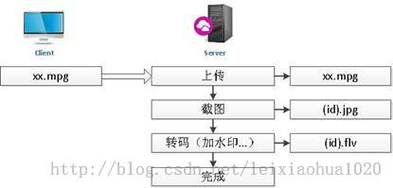

FFmpeg和Java的整合
FFmpeg和Java整合的过程中有以下几个需要注意的地方：
（1）路径的处理
FFmpeg处理视频的时候需要用到绝对路径，所以涉及到绝对路径获取的问题。使用ServletContext的getRealPath("/")方法可以获得当前Web应用根目录的绝对路径。例如在自己的电脑上下述代码可以获得Web应用的据对路径：
[java] view plaincopy HYPERLINK "https://code.csdn.net/snippets/606885" \o "在CODE上查看代码片" HYPERLINK "https://code.csdn.net/snippets/606885/fork" \o "派生到我的代码片"
- ServletContext servletContext;
- System.out.println(servletContext.getRealPath("/"));
执行完后输出为：
[plain] view plaincopy HYPERLINK "https://code.csdn.net/snippets/606885" \o "在CODE上查看代码片" HYPERLINK "https://code.csdn.net/snippets/606885/fork" \o "派生到我的代码片"
- D:\MyEclipseWorkspace\.metadata\.me_tcat\webapps\simplest_video_website\
相对路径中的URL中路径的分隔采用“/”（正斜杠，Unix系统使用），而上述代码中路径的分隔采用“\”（反斜杠，Windows系统使用）。如果把相对文件路径和绝对目录路径拼接起来传递给FFmpeg的话，FFmpeg是可以识别的，但是这样一来路径中一会“/”一会“\”会给人一种很别扭的感觉，因此可以使用String的replace()方法将“\”统一替换为“/”，这样就整齐多了。例如下面代码：
[java] view plaincopy HYPERLINK "https://code.csdn.net/snippets/606885" \o "在CODE上查看代码片" HYPERLINK "https://code.csdn.net/snippets/606885/fork" \o "派生到我的代码片"
- ServletContext servletContext;
- System.out.println(servletContext.getRealPath("/").replace('\\', '/'));
执行完后输出为：
[plain] view plaincopy HYPERLINK "https://code.csdn.net/snippets/606885" \o "在CODE上查看代码片" HYPERLINK "https://code.csdn.net/snippets/606885/fork" \o "派生到我的代码片"
- D:/MyEclipseWorkspace/.metadata/.me_tcat/webapps/simplest_video_website/

（2）FFmpeg命令行的调用
FFmpeg命令行的的调用可以分成两个步骤：
（a）生成符合设置的命令
这一步骤实际上就是一个简单的字符串拼接的过程。根据配置的参数拼接成相应的转码命令。需要注意的是，在输入和输出的文件路径两边要加上双引号。否则当文件路径中包含空格的时候，会导致路径解析错误。
（b）调用命令行
调用命令行使用Runtime.getRuntime().exec(cmdstr)方法就可以了。其中cmdstr常见的格式有两种：
[plain] view plaincopy HYPERLINK "https://code.csdn.net/snippets/606885" \o "在CODE上查看代码片" HYPERLINK "https://code.csdn.net/snippets/606885/fork" \o "派生到我的代码片"
- cmd /c {FFmpeg Command}
- cmd /c start {FFmpeg Command}
第一种格式是在本窗口中直接执行命令，第二种格式是新打开一个窗口执行命令。第一种方法我在JavaEE环境中测试有问题，而且不弹出窗口不便于调试，所以使用第二种执行方法。
（c）等待调用的命令行执行完毕
Runtime.getRuntime().exec()在调用命令后就直接返回当前线程了。这不符合实际的需求。实际中需要系统完成FFmpeg转码工作后，才能做下一步操作。可以用Process的waitFor()方法阻塞当先线程直至调用程序运行结束。

截取缩略图命令
FFmpeg截取缩略图命令如下：
[plain] view plaincopy HYPERLINK "https://code.csdn.net/snippets/606885" \o "在CODE上查看代码片" HYPERLINK "https://code.csdn.net/snippets/606885/fork" \o "派生到我的代码片"
- ffmpeg -y -i "ourtime.flv" -ss 5 -s 220x110 -f image2 -vframes 1 "thumbnail.jpg"
参数含义如下：
-y：输出文件重名的时候，自动覆盖。
-i：输入文件路径（可以是相对路径或者绝对路径）。
-ss：截取缩略图的时间点，这里是5s处。
-s：输出缩略图的分辨率，这里是220x110。
-f：输出文件格式，这里的image2代表文件格式为图片。
-vframes：输出视频帧的个数，这里是1。
最后一个参数为输出的缩略图文件路径。

转码命令
FFmpeg转码命令如下：
[plain] view plaincopy HYPERLINK "https://code.csdn.net/snippets/606885" \o "在CODE上查看代码片" HYPERLINK "https://code.csdn.net/snippets/606885/fork" \o "派生到我的代码片"
- ffmpeg -y -i "ourtime.flv" -vcodec libx264 -b:v 500000 -r 25 -acodec libmp3lame -b:a 64000 -ar 22050 -vf scale=w=640:h=360:force_original_aspect_ratio=decrease,pad=w=640:h=360:x=(ow-iw)/2:y=(oh-ih)/2[aa];movie=svw.png[bb];[aa][bb]overlay=x=5:y=5 "ourtime_convert.flv"
参数含义如下：
-y：输出文件重名的时候，自动覆盖。
-i：输入文件路径（可以是相对路径或者绝对路径）。
-vcodec：视频编码器，这里是libx264。
-b:v：视频码率，这里是500000bps。
-r：视频帧率，这里是25fps。
-acodec：音频编码器，这里是libmp3lame。
-b:a：音频码率，这里是64000bps。
-ar：音频采样率，这里是22050Hz。
-vf：滤镜，用于图像拉伸以及水印叠加。
最后一个参数为输出的视频文件路径。

Filter（滤镜）配置
几句话介绍一下Filter的配置：
- Filter配置参数使用在FFmpeg的-vf参数之后
- Filter之间可以使用“,”连接，连接之后前一个Filter的输出作为后一个Filter的输入。几个Filter构成一个FilterChain（滤镜链），每个FilterChain以“;”结尾。几个Filter Chain可以构成一个FilterGraph（滤镜图）。可以在Filter的Pad上添加“标签”用于连接其它Filter，Filter标签的形式为“[xx]”（其中“xx”可以随意写一些字符，只要可以起到标记作用就可以了）。
- Filter的可以使用多个参数，参数之间使用“:”分割。
下面分别记录几个滤镜的使用方法。
【scale滤镜】
scale滤镜使用libswscale对图像进行拉伸。它的参数含义如下：
w：输出图像的宽。
h：输出图像的高。
force_original_aspect_ratio：保持视频宽高比的方法，可以使用如下值：（1）disable——不保持宽高比；（2）decrease——需要的时候降低宽或者高；（3）increase——需要的时候提高宽或者高。
有关force_original_aspect_ratio可以举个例子：输入视频分辨率是1920x800，设置滤镜为：
[plain] view plaincopy HYPERLINK "https://code.csdn.net/snippets/606885" \o "在CODE上查看代码片" HYPERLINK "https://code.csdn.net/snippets/606885/fork" \o "派生到我的代码片"
- scale=w=640:h=360:force_original_aspect_ratio=decrease
输出的视频分辨率为640x266。
【pad滤镜】
pad滤镜用于给拉伸后的图像加“黑边”。经过scale滤镜处理之后，视频的宽一定小于等于640，而视频的高一定小于等于360，此时需要使用pad滤镜填充视频的两边（上下或者是左右），保证输出的视频的分辨率为640x360。
Pad滤镜有四个基本的参数：
w：填充后视频的宽度
h：填充后视频的高度
x：输入视频的左上角在填充后视频中的x坐标
y：输入视频的左上角在填充后视频中的y坐标
一个基本的如法如下所示：
[plain] view plaincopy HYPERLINK "https://code.csdn.net/snippets/606885" \o "在CODE上查看代码片" HYPERLINK "https://code.csdn.net/snippets/606885/fork" \o "派生到我的代码片"
- pad=w=640:h=480:x=0:y=40
上述滤镜将视频填充为640x480，同时将输入视频的左上角放在（0，40）的位置上。
在给视频加黑边的过程中，需要把输入的视频放在填充后视频的中央，而pad滤镜中输入视频的位置是以左上角来确定的，因此确定输入视频的左上角的坐标是一个比较麻烦的事。对此，pad滤镜提供了以下几个变量。
iw：输入视频的宽
ih：输入视频的高
ow：输出视频的宽
oh：输出视频的高
通过上述几个变量，可以得知如果想把输入视频放在填充后视频的中央，输入视频的x坐标应该为(ow-iw)/2，y坐标应该为(oh-ih)/2。
【movie滤镜】
Movie滤镜属于Source滤镜，它用于读取水印图片文件（一般情况下是一个PNG文件）。有关movie滤镜有一个地方需要特别注意：它在Windows下似乎不支持输入路径为绝对路径。因为Windows下文件的绝对路径通常为“D:\test\......\watermark.png”，即其中开头的盘符后面跟着一个“:”。“:”在Filter中是一个特殊字符，会被解析成参数的分隔符，从而导致输入的绝对路径被解析为2个参数，最后造成错误。这个问题当时我调试了半天仍然没有得到解决。因此，Windows下使用movie滤镜的时候，需要保证水印文件就在当前的工作目录中，才能正常运行。
【overlay滤镜】
Overlay滤镜用于叠加两路输入。具体到本文的系统中就是叠加水印文件到视频文件上。它常用的有两个参数：
x：水印左上角的x坐标
y：水印左上角的y坐标
经过上述几个滤镜的处理，最终就可以得到一个分辨率为640x360，保持宽高比（加黑边），叠加过水印的视频。

项目主页

Simplest Video Website

项目主页
开源中国：http://git.oschina.net/leixiaohua1020/simplest_video_website
Github：https://github.com/leixiaohua1020/simplest_video_website

在线演示
http://www.velab.com.cn:8080/svw/

安装步骤
1.安装JavaEE环境：
(1)下载安装JDK
(2)下载安装Tomcat
(3)下载安装MySQL
2.FFmpeg
(1)下载并且解压缩FFmpeg可执行程序
(2)把FFmpeg的bin目录(其中包含ffmpeg.exe)添加至系统的"path"环境变量(重要，这样才可以在系统任意目录中使用ffmpeg命令)
3.复制程序
(1)修改Webroot\WEB-INF\classes\hibernate.cfg.xml中数据库的用户名和密码
(2)拷贝WebRoot目录至Tomcat的webapps目录，重新取个名字(例如"svw")
(3)在MySQL中创建数据库"svw"，在其中执行svw.sql，创建数据库中的表，并且添加测试数据
4.启动Tomcat
5.使用浏览器访问http://localhost:8080/svw

